Министерство просвещения Республики Башкортостан
Государственное автономное профессиональное образовательное учреждение
Уфимский колледж статистики, информатики и вычислительной техники

ОТЧЁТ
по производственной практике
ПП.04.01 Производственная практика
по модулю ПМ.04 Сопровождение и обслуживание программного обеспечение компьютерных систем

Специальность
09.02.07 Информационные системы и программирование
Квалификация
Программист

Руководитель практики  от образовательного учреждения,  методист отделения по УПР ____________/ А.И. Файзулова  подпись ФИО | Руководитель практики  от предприятия  ____________/ О.И. Саитов  подпись ФИО  М.П.
Руководитель практики  от учебного заведения  ____________/ О.В.Фатхулова  подпись ФИО | Студент группы 22П-2  ____________/ А.А. Мухитова  подпись ФИО  «___» ________________ 2025 год

УФА - 2025 год
СОДЕРЖАНИЕ
лист
Введение
1 Характеристика организационной и функциональной структуры системы управления предприятия с перечнем задач.
2 Сопровождение и обслуживание программного обеспечения предприятия
2.1 Анализ аппаратного и программного обеспечения
2.2 Анализ сетевого обеспечения предприятия
2.3 Анализ антивирусных программ
2.4 Настройка защиты системы стандартными средствами операционной системы
3 Проектирование программного обеспечения для решения прикладной задачи
3.1 Постановка задачи. Техническое задание на разработку ПО
3.2 Описание программы
3.3 Протокол тестирования разработанного программного продукта
3.4 Руководство пользователя
Заключение
Список используемых источников
Приложение

ВВЕДЕНИЕ
Производственная практика по модулю ПМ.04 «Сопровождение и обслуживание программного обеспечения компьютерных систем» направлена на получение обучающимися практического опыта работы в организации, использующей современные информационные технологии, защищённые каналы связи, корпоративные информационные системы и автоматизированные рабочие места. Практика позволяет не только закрепить теоретические знания, но и сформировать профессиональные навыки, необходимые для обслуживания программно-аппаратных комплексов и обеспечения безопасности данных.
Актуальность выполнения практики обусловлена широким внедрением цифровых технологий в государственном секторе. От правильного функционирования информационных систем зависит достоверность, своевременность и полнота государственной статистической информации, поэтому вопросы сопровождения ПО, защиты данных, мониторинга рабочих станций и анализа инфраструктуры имеют важное практическое значение.
Цель практики заключается в приобретении практических навыков анализа, обслуживания и сопровождения программного обеспечения, а также изучение функционирования реальной информационной системы государственного учреждения.
Для достижения поставленной цели в ходе практики были решены следующие задачи:
- изучение структуры территориального органа Росстата по Республике Башкортостан;
- ознакомление с должностными обязанностями сотрудников и правилами организации рабочего процесса;
- анализ аппаратного, программного и сетевого обеспечения рабочих мест;
- изучение и описание используемых автоматизированных систем;
- анализ программных, программно-аппаратных и криптографических средств, применяемых в учреждении;
- настройка защиты Windows и Linux средствами операционных систем;
- выполнение практической части – разработка и тестирование программного решения.
В отчёте рассматриваются следующие вопросы:
- характеристика предприятия и его роли в государственном управлении;
- анализ организационной и функциональной структуры;
- описание используемых ИТ-средств;
- анализ сетевых, программных и антивирусных решений;
- практическая настройка защиты операционных систем;
- выполнение индивидуального задания практики.
Практически решаемыми вопросами являются:
- настройка защиты ОС Windows и Linux;
- анализ рабочего места пользователя;
- исследование автоматизированных систем и ПО;
- выполнение программного проекта.
1 Характеристика организационной и функциональной структуры системы управления предприятия с перечнем задач
1.1. Общие сведения о предприятии
Местом прохождения практики является Территориальный орган Федеральной службы государственной статистики по Республике Башкортостан (Башкортостанстат).
Официальный сайт: https://02.rosstat.gov.ru/
1.2. Цель функционирования предприятия
Основная цель деятельности Башкортостанстата – сбор, обработка, анализ и распространение официальной статистической информации на территории Республики Башкортостан. Учреждение обеспечивает государственные органы власти, юридические и физические лица достоверными статистическими данными, необходимыми для принятия управленческих решений.
1.3. Краткая история развития и место на рынке услуг
Территориальный орган Росстата действует с момента формирования государственной статистической службы Российской Федерации. За время развития структура адаптировалась к современным цифровым требованиям, внедряя:
- электронные системы сбора данных;
- защищённые каналы связи с Росстатом;
- автоматизированные рабочие места;
- программно-аппаратные средства криптографической защиты.
Башкортостанстат является единственной официальной организацией региона, предоставляющей государственную статистику, поэтому не имеет конкурентов в классическом рыночном смысле.
1.4. Основные направления деятельности
В структуру задач учреждения входят:
- проведение федеральных статистических наблюдений;
- сбор отчётности от организаций и предприятий региона;
- формирование баз статистических данных;
- обработка и хранение статистических сведений;
- передача данных в Федеральную службу государственной статистики;
- подготовка аналитических и справочных материалов;
- сопровождение электронных сервисов Росстата;
- участие в переписях населения, сельхозпереписях и других крупных исследованиях.
1.5. Основные параметры функционирования
- функционирование строго по федеральным регламентам;
- обработка значительных объёмов данных (ежемесячная и квартальная отчётность);
- строгие требования по кибербезопасности;
- работа через защищённые информационные системы;
- использование сертифицированных средств криптозащиты (СКЗИ).
1.6. Организационная структура предприятия
Организационная структура включает управление, отделы и сектора, каждый из которых выполняет определённые функции. Пример организационной структуры представлен на рисунке 1.

Рисунок 1 – Организационная структура

2 Сопровождение и обслуживание программного обеспечения предприятия
2.1 Анализ аппаратного и программного обеспечения
В территориальном органе Федеральной службы государственной статистики по Республики Башкортостан используются рабочие станции офисного уровня, предназначенные для работы в государственных информационных системах.
Все рабочие места имеют одно и то же оснащение:
- процессор Intel Core i5-8500;
- ОЗУ 16 ГБ DDR4;
- накопитель SSD 256 ГБ;
- монитор Samsung S24F350 (24", 1920×1080);
- клавиатура и мышь Logitech MK120;
- МФУ HP LaserJet Pro M404dn (сетевой принтер).
Программное обеспечение во всех подразделениях унифицировано. В рамках практики были зафиксированы следующие компоненты.
Операционные системы:
- Windows 10 Pro;
- Windows 11 Pro.
Офисное ПО:
- Microsoft Office 2016 / 2019 (Word, Excel, PowerPoint, Access).
Программы общего назначения:
- Google Chrome;
- почтовый клиент MS Outlook;
- система электронного документооборота региона;
- Adobe Acrobat Reader DC.
2.2 Анализ сетевого обеспечения предприятия
Внутренняя сеть представляет собой классическую корпоративную инфраструктуру с разделением по сегментам и контролем доступа.
Основные параметры сетевой инфраструктуры:
- тип подключения: проводной Ethernet 1 Gbit/s;
- наличие централизованного прокси-сервера для выхода в интернет;
- использование доменной структуры;
- сетевые принтеры подключены через локальный файловый сервер;
- доступ к внутренним ресурсам (базы данных, хранилища отчётов) осуществляется через защищённый портальный сервер.
2.3 Анализ различных антивирусных программ
Антивирусная защита в территориальном Росстате централизована и управляется отделом ИТ.
Используемое ПО:
- Kaspersky Endpoint Security 11 for Business.
На всех рабочих местах были замечены одинаковые элементы.
Функции и параметры антивируса:
- автоматическое обновление антивирусных баз каждые 2 часа;
- включён компонент защиты веб-трафика;
- включён компонент защиты почтового трафика;
- активен модуль контроля устройств (USB-носители блокируются для обычных сотрудников);
- активный компонент «Контроль приложений» (запрещены неизвестные exe-файлы);
- ежедневные плановые проверки в 12:00.
Ограничения для пользователей:
- запрет установки сторонних программ;
- запрет запуска несертифицированного ПО;
Антивирусная система поддерживается в актуальном состоянии, что обеспечивает защиту рабочих станций от вредоносного ПО и утечек данных.
2.4 Настройка защиты системы стандартными средствами операционной системы
Настройка защиты операционных систем выполнялась с использованием встроенных инструментов Windows и Linux. Работы проводились в рамках требований предприятия и включали настройку реестра Windows, управление службами, а также базовые меры защиты в Linux – ограничение прав и настройку SSH и брандмауэра.
2.4.1 Защита операционной системы Windows
Настройка безопасности в Windows 11 выполнялась через редактор системного реестра, параметры конфиденциальности, модуль служб и Брандмауэр Защитника Windows. Ниже приведены выполненные действия согласно предоставленной документации.
2.4.1.1 Снижение уровня телеметрии
Для ограничения сбора диагностических данных был изменён системный параметр AllowTelemetry.
Последовательность действий:
- выполнен запуск редактора реестра (Win + R → regedit);
- осуществлён переход к разделу:
HKEY_LOCAL_MACHINE\SOFTWARE\Policies\Microsoft\Windows\DataCollection;
- создан параметр DWORD AllowTelemetry;
- параметру установлено значение 0, что соответствует минимальному уровню передачи данных.
Пример представлен на рисунке 2.4.1.1.
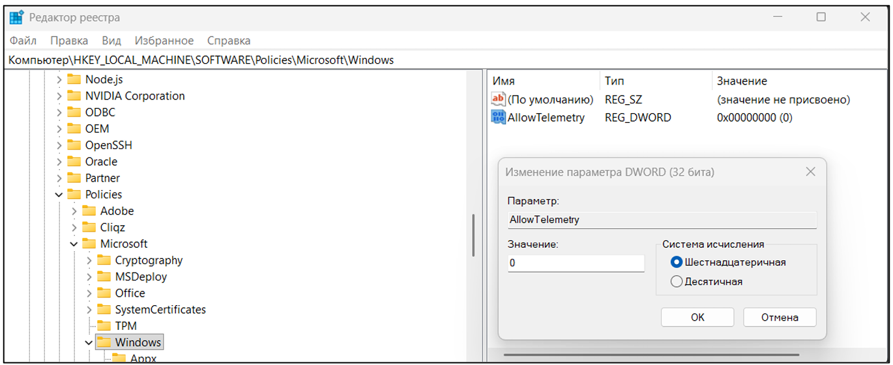
Рисунок 2.4.1.1 – Снижение уровня телеметрии
2.4.1.2 Отключение рекламы и рекомендаций в меню «Пуск»
Система Windows может автоматически устанавливать рекомендованные приложения. В целях повышения приватности этот механизм был отключён.
Порядок выполнения:
- открыт раздел реестра:
HKEY_CURRENT_USER\Software\Microsoft\Windows\CurrentVersion\ContentDeliveryManager;
- найден параметр SilentInstalledAppsEnabled;
- значение изменено с «1» на 0.
Также при отсутствии параметра допускается отключение через:
Параметры –> Персонализация –> Пуск –> «Показывать рекомендации».
Пример представлен на рисунке 2.4.1.2.
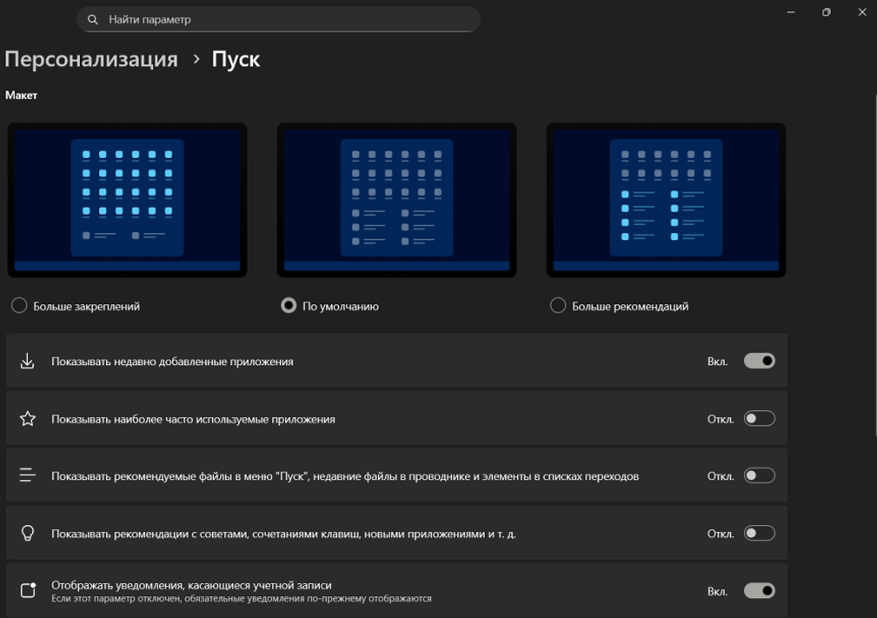
Рисунок 2.4.1.2 – Отключение рекламы и рекомендаций в меню «Пуск»
2.4.1.3 Блокировка облачных результатов поиска (Bing)
Для ограничения передачи поисковых запросов интернет-службам был отключён поиск через Bing.
Шаги настройки:
- открыть раздел реестра:
HKEY_CURRENT_USER\Software\Microsoft\Windows\CurrentVersion\Search;
- создать параметр DWORD BingSearchEnabled;
- установить значение 0.
Пример представлен на рисунке 2.4.1.3.
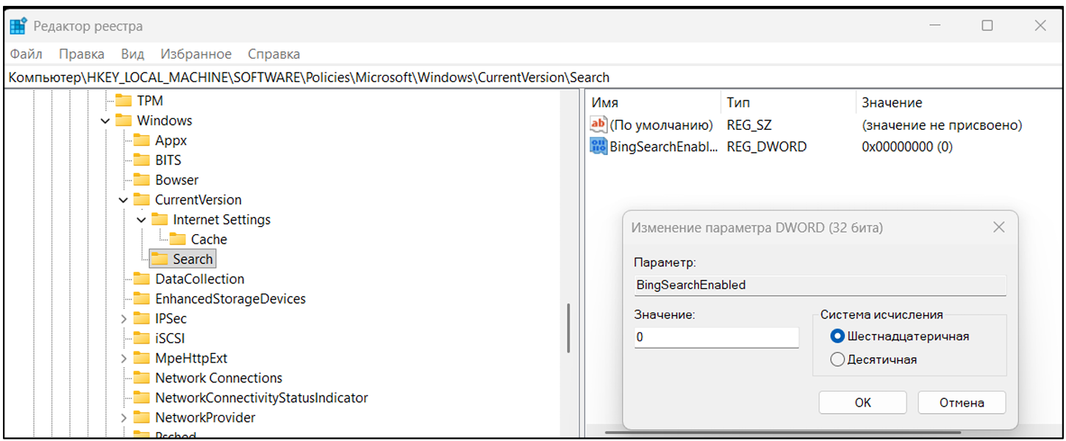
Рисунок 2.4.1.3 – Блокировка облачных результатов поиска (Bing)
2.4.1.4 Отключение службы геолокации
Через системные параметры выполнено:
- Параметры –> Конфиденциальность и защита –> Расположение;
- отключение службы определения местоположения;
- через кнопку «Изменить» функция также отключена для устройства.
Пример представлен на рисунке 2.4.1.4.
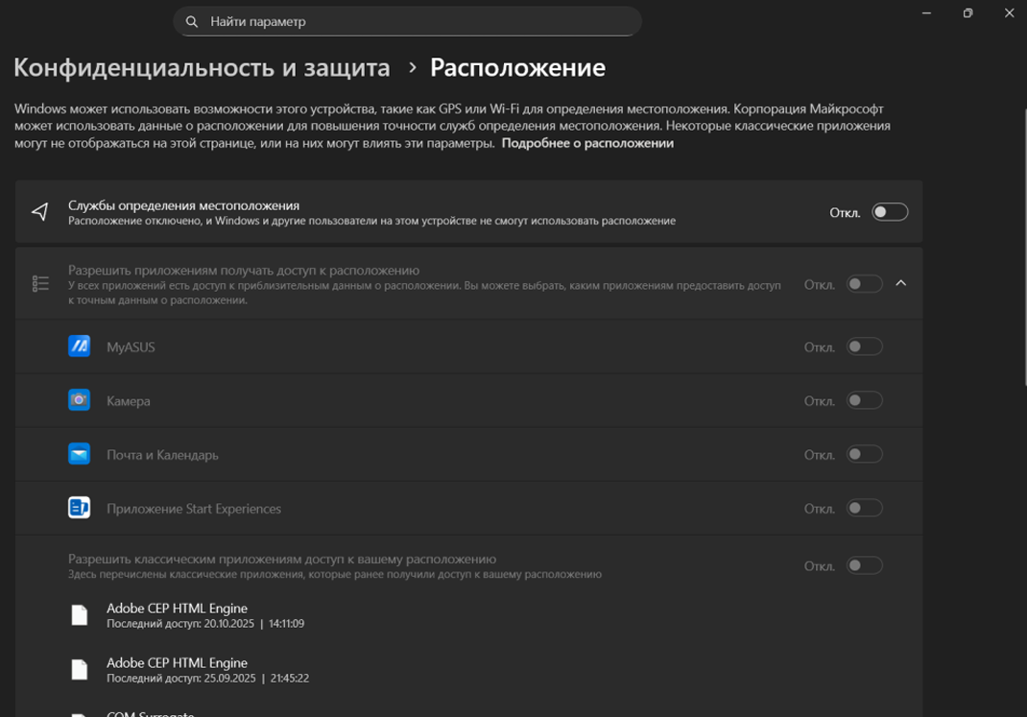
Рисунок 2.4.1.4 – Отключение службы геолокации
2.4.1.5 Настройка брандмауэра Windows
Для фильтрации исходящего трафика была создана политика блокировки определённых программ.
Последовательность настройки:
- выполнен запуск «Брандмауэр Защитника Windows в режиме повышенной безопасности»;
- открыт раздел «Правила для исходящих подключений»;
- создано новое правило типа «Для программы»;
- указан путь к исполняемому файлу;
- выбран параметр «Блокировать подключение»;
- отмечены профили – Доменный, Частный, Общедоступный;
- правило сохранено.
Пример представлен на рисунке 2.4.1.5.
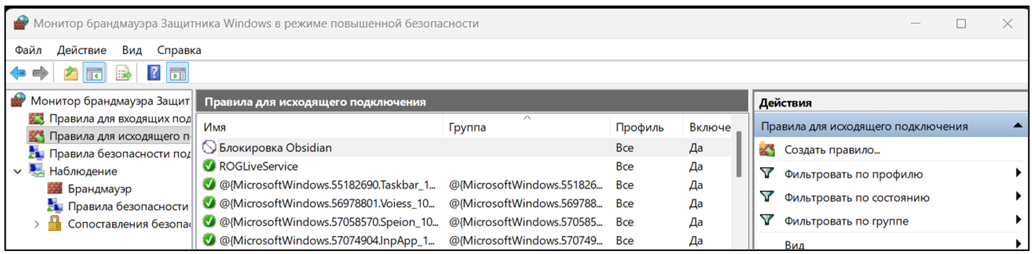
Рисунок 2.4.1.5 – Настройка брандмауэра Windows

2.4.2 Защита операционной системы Linux
Настройка безопасности Linux выполнялась согласно руководству из предоставленного отчёта. Были выполнены базовые меры: корректировка прав доступа, настройка SSH и использование графической оболочки gufw для UFW.
2.4.2.1 Ограничение доступа к домашнему каталогу
Домашний каталог пользователя в Linux по умолчанию может быть доступен другим пользователям. Для повышения приватности были установлены корректные права. Теперь доступ имеет только владелец каталога. Пример представлен на рисунке 2.4.2.1.
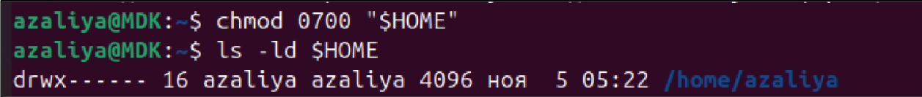
Рисунок 2.4.2.1 – Ограничение доступа к каталогу
2.4.2.2 Запрет входа по SSH под root
Для предотвращения возможности получения полного доступа через brute-force-атаки была изменена конфигурация SSH.
Шаги настройки:
- открыт файл /etc/ssh/sshd_config;
- изменён параметр PermitRootLogin no;
- после изменения выполнен перезапуск SSH-службы.
Пример представлен на рисунке 2.4.2.2.
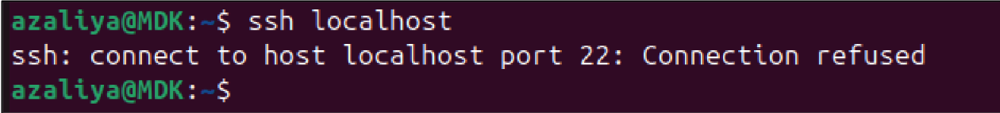
Рисунок 2.4.2.2 – Запрет входа по SSH под root
2.4.2.3 Настройка брандмауэра gufw
Для фильтрации входящего и исходящего трафика использована рекомендуемая графическая оболочка gufw.
Выполненные действия:
- установка программы через менеджер пакетов;
- запуск приложения;
- включение брандмауэра;
- настройка строгой политики блокировки;
- добавление разрешающего правила для DNS-трафика, согласно примеру;
- проверка восстановления интернет-доступа после добавления правила.
Примеры представлены на рисунках 2.4.2.3 - 2.4.2.7.
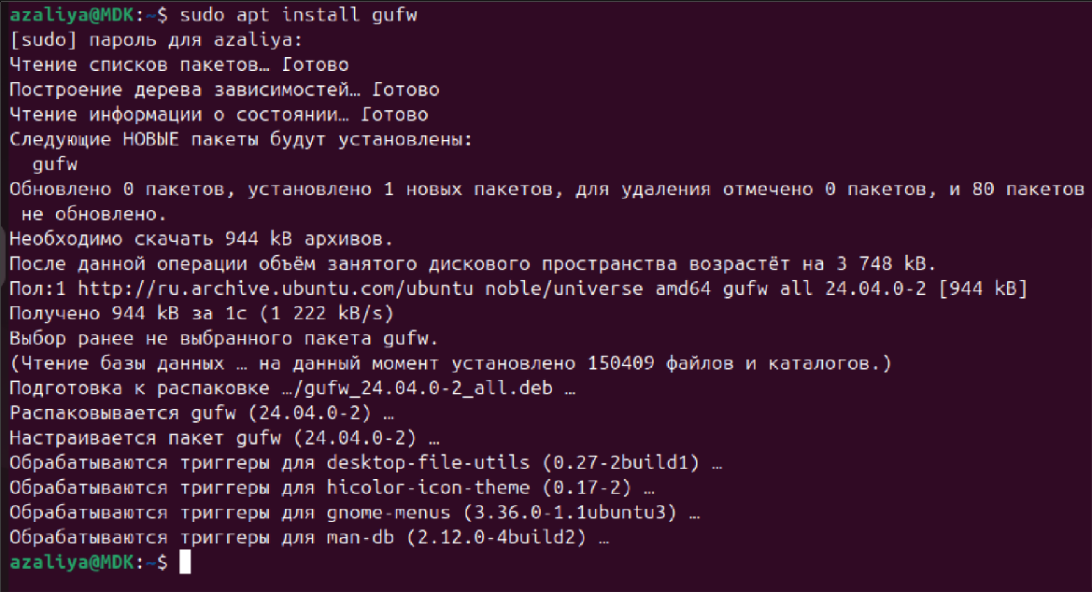
Рисунок 2.4.2.3 – Установка gufw
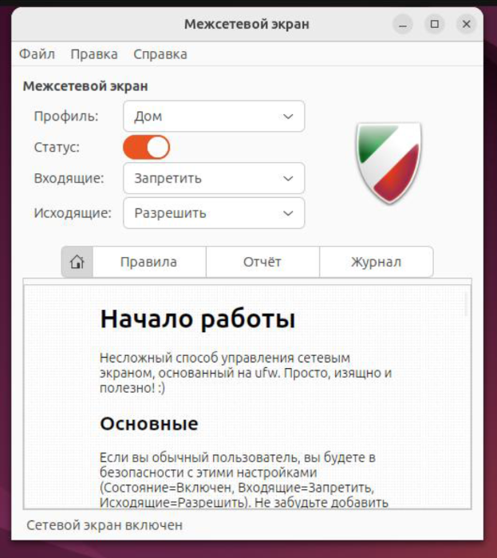
Рисунок 2.4.2.4 – Главное окно Брандмауэра
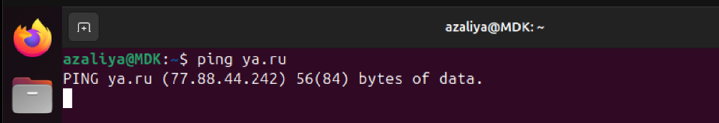
Рисунок 2.4.2.5 – Проверка блокирования интернет-трафика
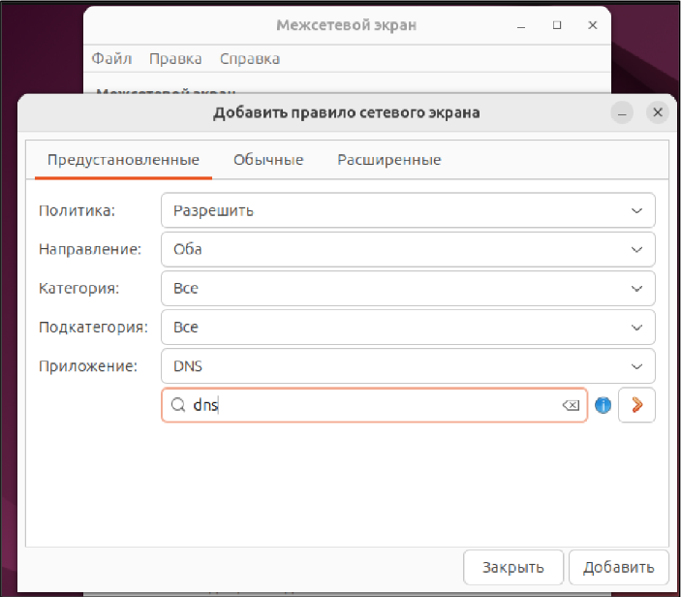
Рисунок 2.4.2.6 – Настройка правил для DNS-трафика
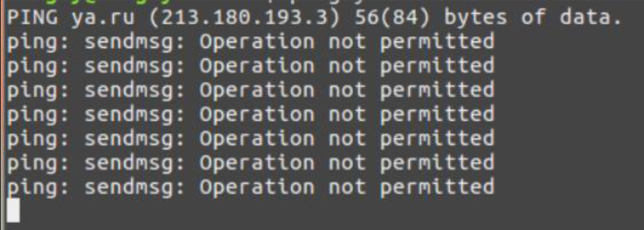
Рисунок 2.4.2.7 – Проверка восстановленного доступа к интернету
В результате настройки защитных механизмов в Windows и Linux были реализованы меры, направленные на уменьшение объёма диагностических данных, защиту домашних каталогов, ограничение SSH-доступа и фильтрацию сетевого трафика. Все действия выполнены стандартными инструментами операционных систем и соответствуют требованиям информационной безопасности предприятия.

